发总网综合

剑阁：干部洒在田间，脚印留在农户

“这一周群众反馈的都有啥困难，你们能不能解决，哪些需要我带回单位去讨论研究解决？”10月29日，剑阁县委宣传部机关党委书记何文飞在剑阁县柳沟镇光华村、团山村与本单位驻村挂联帮扶村工作队开展谈心谈话活动。

剑阁县2020年全面完成脱贫攻坚目标任务后，立马转战巩固拓展脱贫攻坚成果同乡村振兴有效衔接过渡期的战役，作为典型的川北山区，国家级重点帮扶县，对脱贫地区、脱贫群众“扶上马送一程”，剑阁县委宣传部按全县统一安排联挂该县柳沟镇光华村、团山村，每村常驻3名工作同志，全县都“把干部洒在田坝里！”严格落实“四个不摘”要求，确保工作不留空档、政策不留空白。

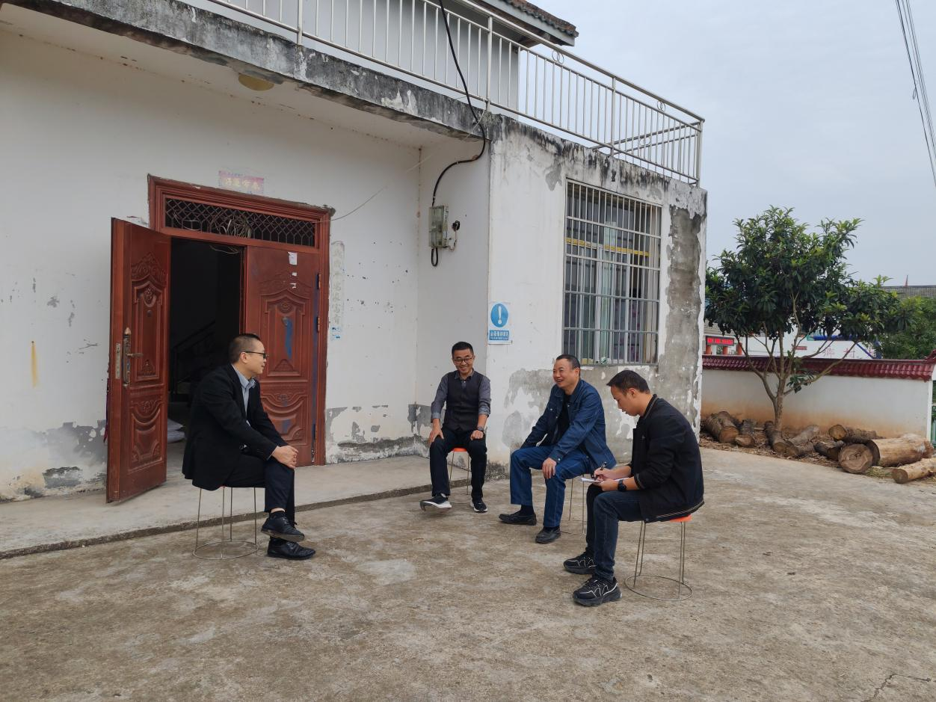

（何文飞与挂联干部走访联系户）

剑阁县委、县政府成立“1+5+6+29”工作指挥体系，即一个总指挥部，巩固拓展脱贫攻坚成果、乡村振兴战略实绩、东西部协作、省内对口帮扶、行业五个分指挥部，综合协调组、政策指导组、督导组、软件资料组、项目资金组、问责问效组6个专项工作组，29个乡镇比照县级工作指挥体系组建“1+2+1+1+N”乡级工作组，即健全1名联挂县领导全面统筹，党委书记和乡镇长2名网格长任组长、1名监管员（分管负责同志）任副组长、1名监测员（乡村振兴专干）为联络员、若干名工作人员从事具体业务的工作机制，形成工作统筹推进、责任层层压实、上下联动的工作格局。

何文飞在谈话结束后立即与挂联干部一道走访联系户、查阅驻村帮扶资料、调研产业园项目实施进度等工作，做到干部下乡要“把脚印留在农户，问题解决在基层。”（邹首伟 郭蒙）